# 一、项目运行说明

1. 下载项目

（在Git中搜索：青锋后台管理系统xxx） 或者打开网址：<https://gitee.com/msxy>

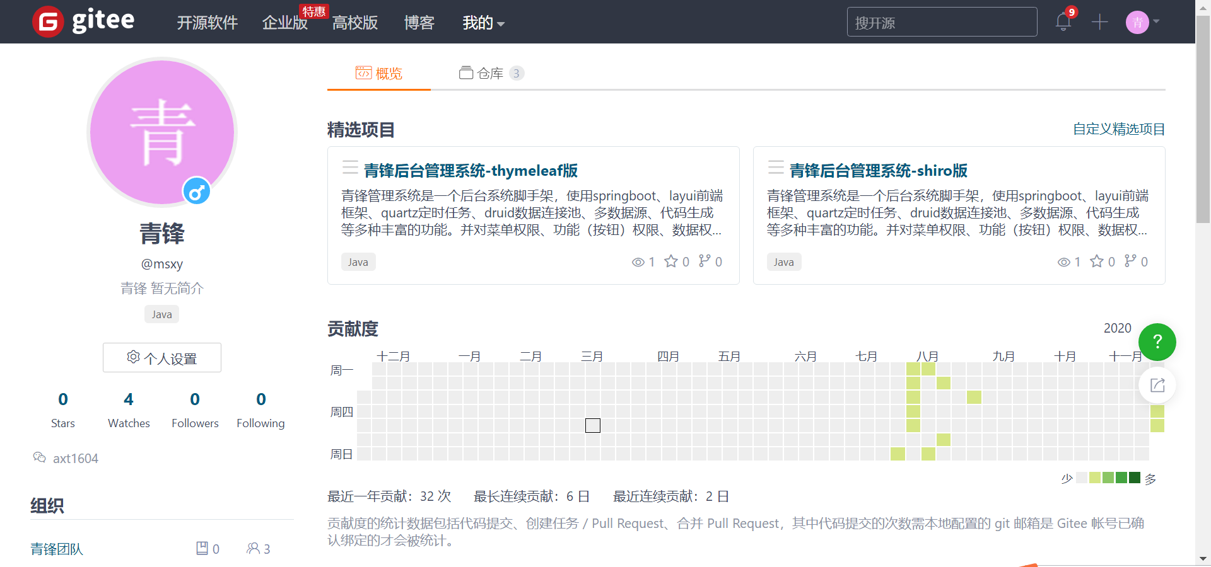

1. 项目下载 【下载到本地模式】

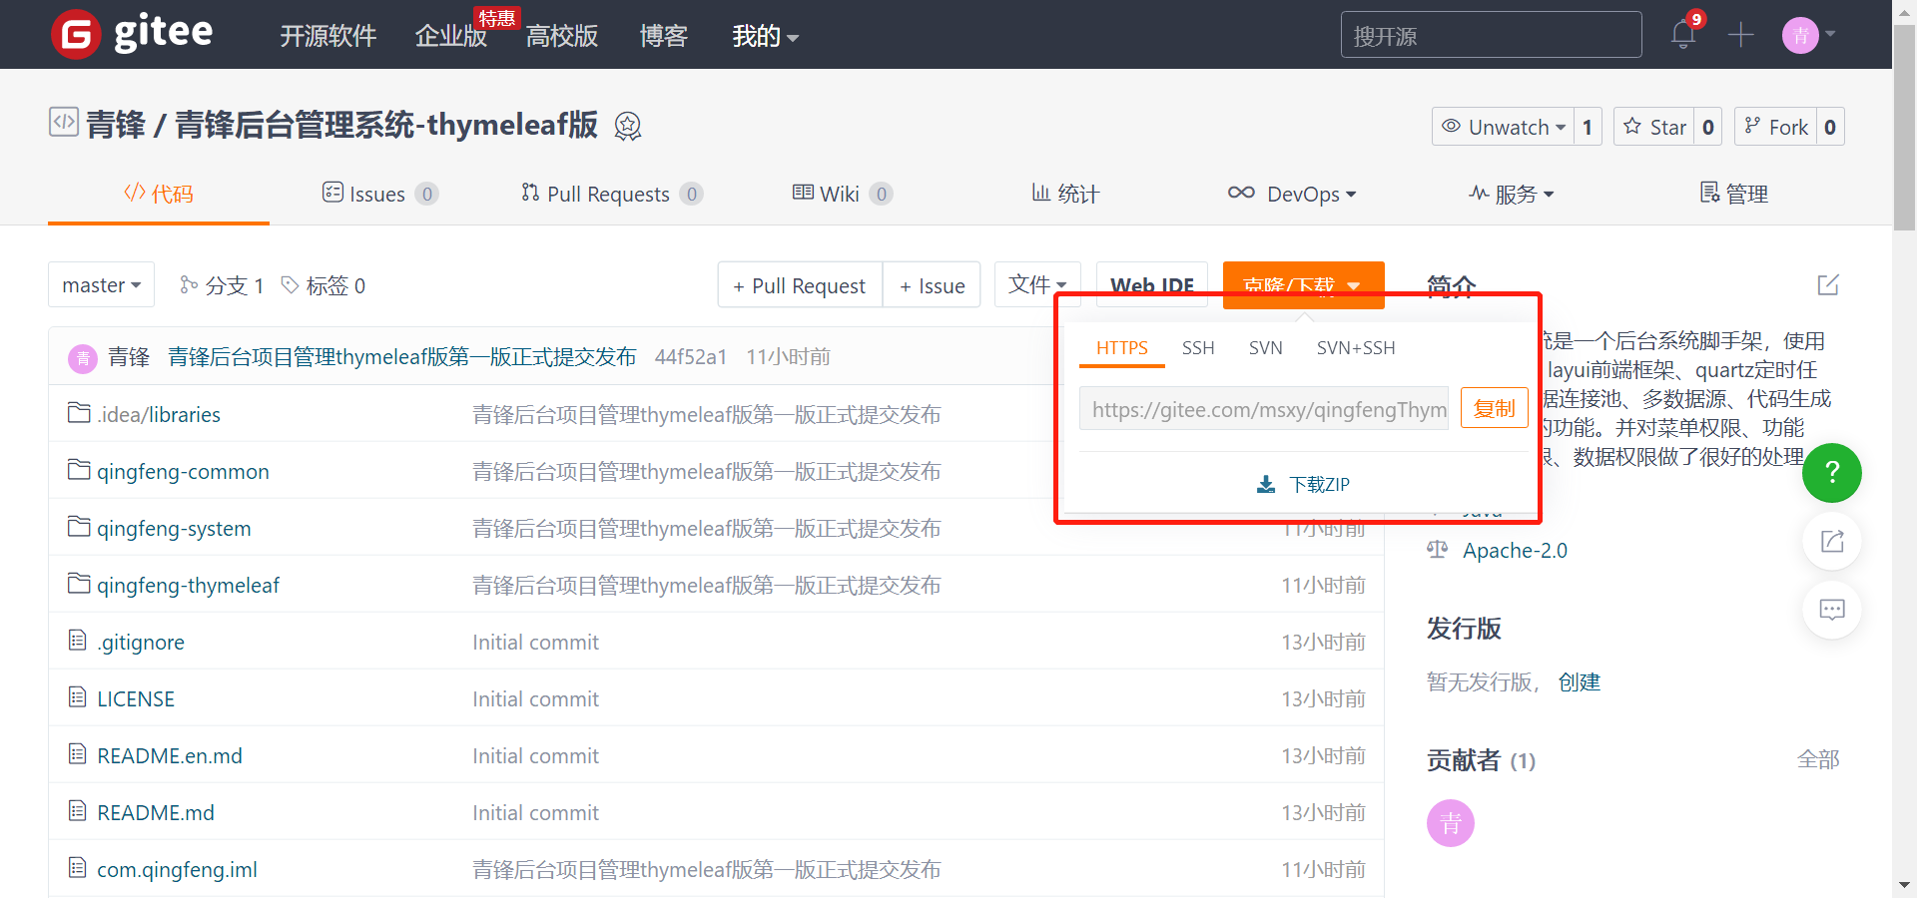

1. 复制【https://gitee.com/msxy/qingfeng.git】到idea中Git

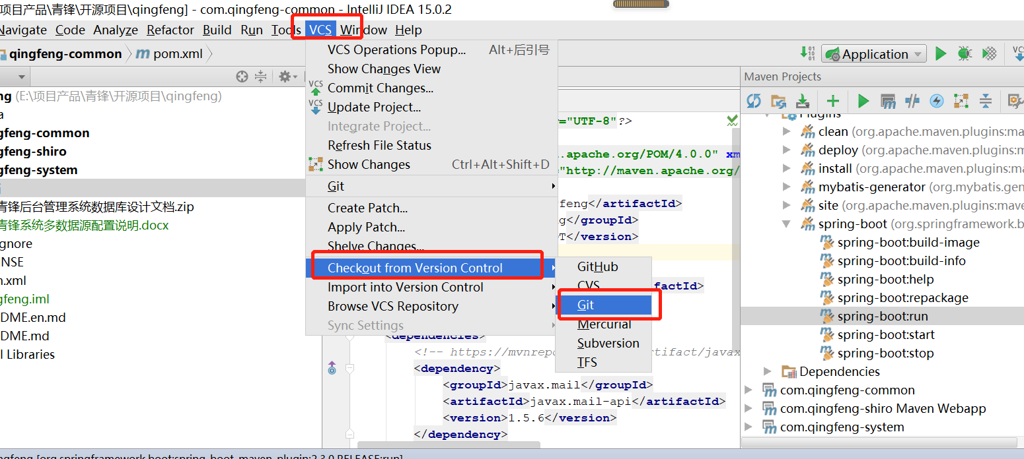

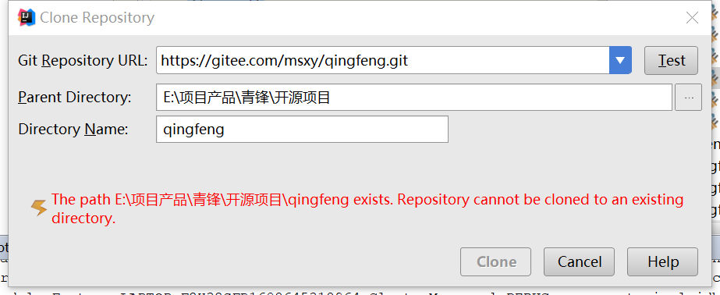

1. 将项目导入的本地IDEA

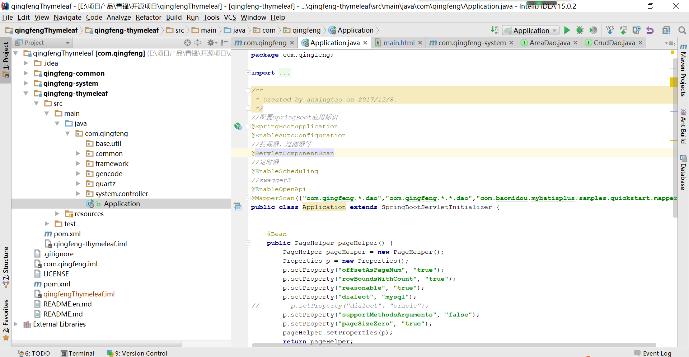

1. 设置本地maven 【file->setting】搜索maven

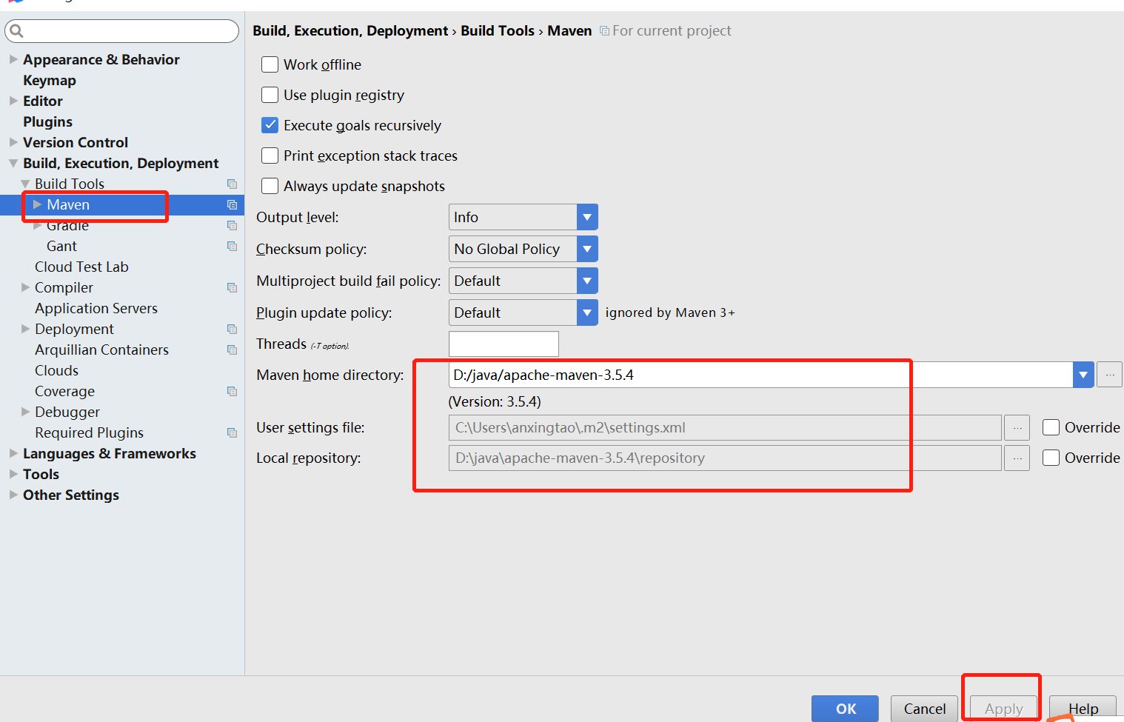

1. 修改数据库连接

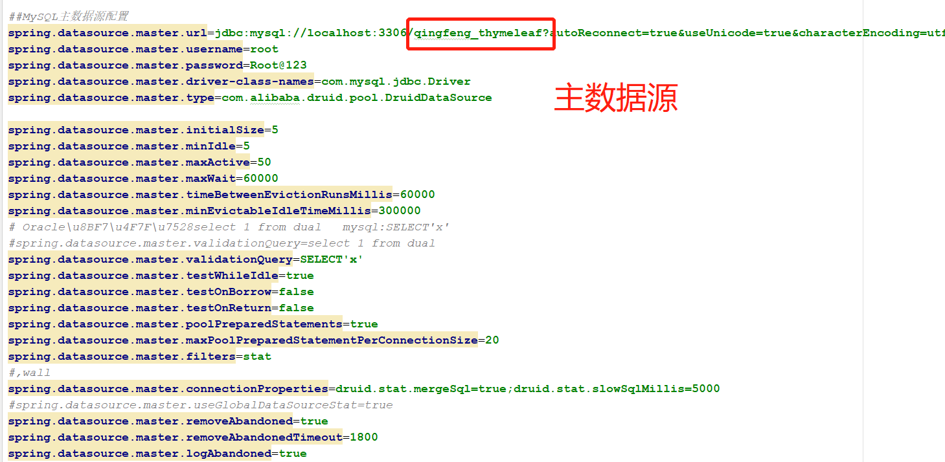

1. 修改quartz数据源连接

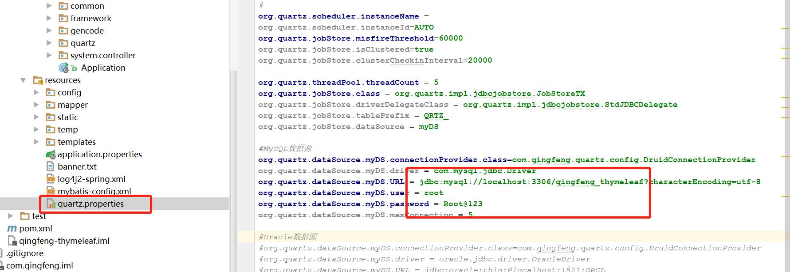

1. 项目启动

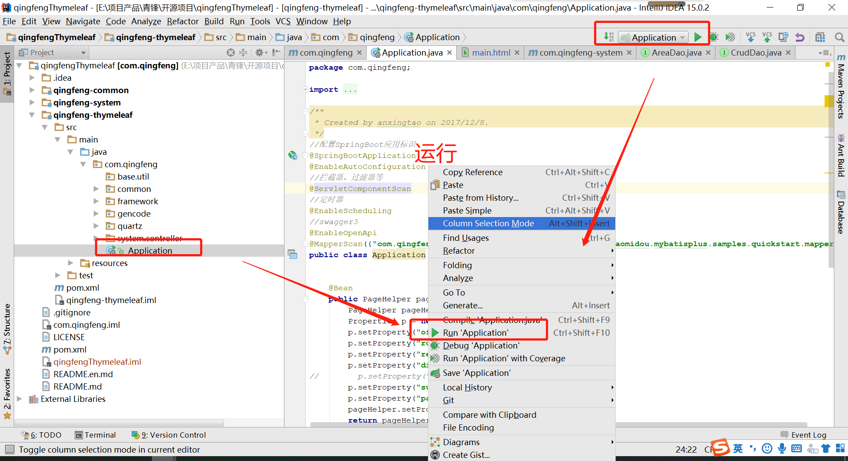

# 可能会遇到的问题

## 确少jar包的问题

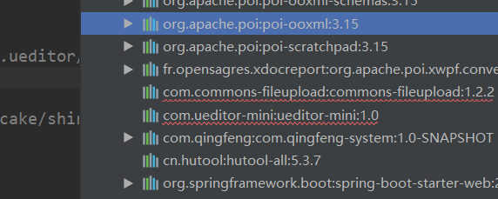

最简单的操作你把这几个jar都放到E盘根目录，然后打开cmd 直接运行我发你的四个命令，

本地maven需要配置环境变量，且安装的目录和项目引用的目录需要一致。

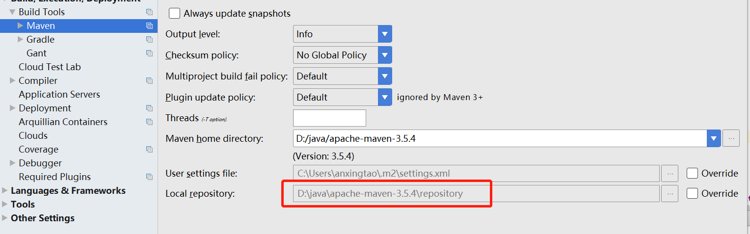

已下是相关jar的安装命令，jar文件在文档中的maven下：

**sqlserver 安装：**

mvn install:install-file -DgroupId=com.microsoft.sqlserver -DartifactId=sqljdbc4 -Dversion=4.0 -Dpackaging=jar -Dfile=E:/sqljdbc4.jar

**fileupload 安装**

mvn install:install-file -DgroupId=com.commons-fileupload -DartifactId=commons-fileupload -Dversion=1.2.2 -Dpackaging=jar -Dfile=E:/commons-fileupload-1.2.2.jar

**ueditor 安装**

mvn install:install-file -DgroupId=com.ueditor -DartifactId=ueditor -Dversion=1.1.2 -Dpackaging=jar -Dfile=E:/ueditor-1.1.2.jar

**ojdbc7 安装**

mvn install:install-file -DgroupId=com.oracle -DartifactId=ojdbc7 -Dversion=12.1.0.2 -Dpackaging=jar -Dfile=E:/ojdbc7.jar

**ueditor-mini安装**

mvn install:install-file -DgroupId=com.ueditor-mini -DartifactId=ueditor-mini -Dversion=1.0 -Dpackaging=jar -Dfile=E:/ueditor-mini.jar

1. mysql8.0以上版本

异常：

Could not create connection to database server. Attempted reconnect 3 times. Giving up.

解决方案：

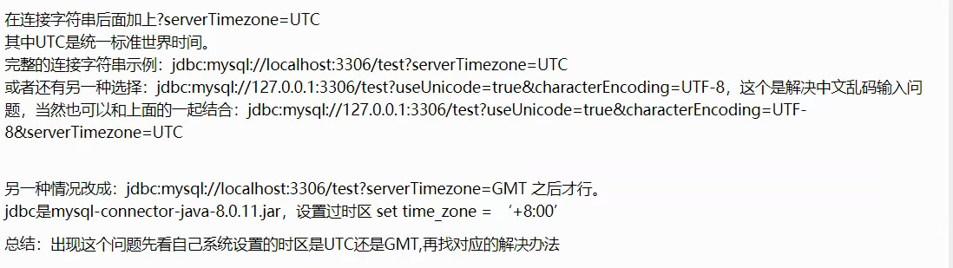

将本地的

